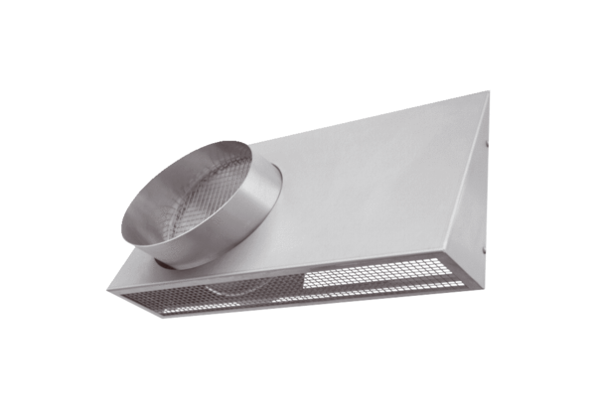Kombi-stěnová hrdla KWH 16 RObsah dodávky: 1 kusSortiment: K
Typové číslo: 0152.0060Výrobce: MAICO

